Ссылка на схему https://www.tinkercad.com/things/fISwwwjsKnW-3-led-and-3-buttons-/editel

Цели и задачи
Цель – схемы электрической цепи для подъезда трехэтажного дома такую, чтобы выключателем на любом этаже можно было бы включить или отключить свет во всем подъезде.
Задачи – организовать подключение трех светодиодов; настроить кнопки включения / выключения; настроить работу цепи в соответствии с требованием на одновременное включение и выключение

Описание скетч-файла
Я подключил модуль Button для качественной работы с кнопками без изобретения своих костылей. Реализовал выключение трех лампочек через подключение через один узел.

Объем скетч-файла в кБ
Скетч использует 2190 байт (6%) памяти устройства. Всего доступно 32256 байт.
Глобальные переменные используют 212 байт (10%) динамической памяти, оставляя 1836 байт для локальных переменных. Максимум: 2048 байт.

Описание проекта в программе Proteus Tinkercad, включая скриншоты в исходном и активном состоянии схемы.
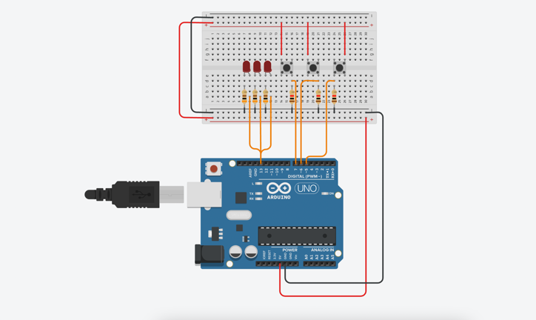  Рисунок 1 Исходное состояние схемы | 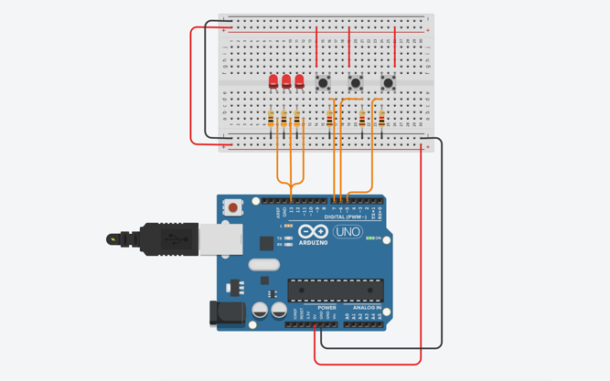 Рисунок 2 Активное состояние схемы в момент мигания

Выводы
Каждая кнопка выключает и включает все три лампочки, потому что подключены к одному управляющему пину.

